Poniedziałek - 6.04
Zadanie 1
Czy każda kredka znajdzie drogę, aby pokolorować pisankę?
Sprawdźmy to

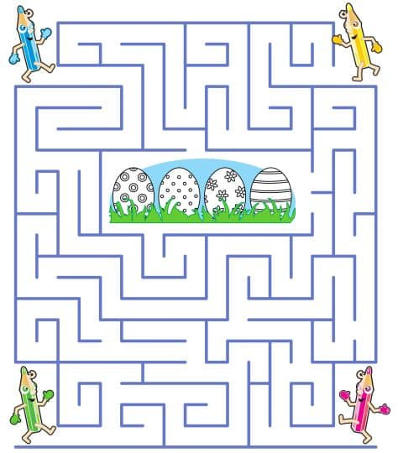
Zadanie 2
Dorysuj tyle kropek na 3 kostce, aby wynik był prawidłowy, możesz pokolorować kostki i cyfry
Powodzenia

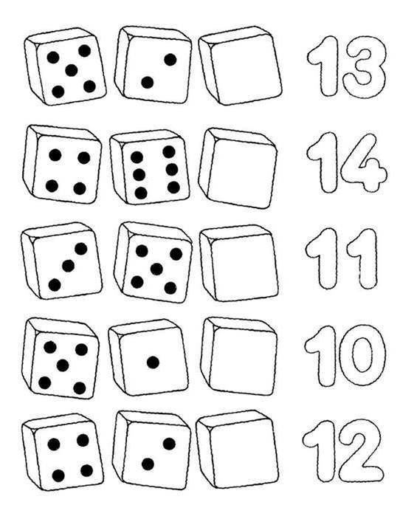

Zadanie 3
Pokoloruj strzałki według wzoru. ( strzałka w prawo kolor niebieski, strzałka w lewo kolor czerwony)
Do dzieła
